七年级八上第二章第3节《中国的河流》学案
（第3课时）

学习目标：
1.了解黄河的源流概况和各段的自然特征；
2.了解黄河下游“地上河”的成因、黄河的治理开发；
3.学会阅读黄河水系和“地上河”示意图，培养用图、析图的能力。
学习重点：
记住黄河的发源地、长度、注入的海洋、流经的省区和地形区、上中下游的划分、主要支流、小浪底水利工程。
学习难点：
培养查阅各种地图、分析地图的能力，以及归纳总结和表达能力。
学习过程设计：
任务一 读黄河源流概况图，了解黄河的源流概况和各段的自然特征；

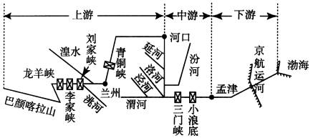
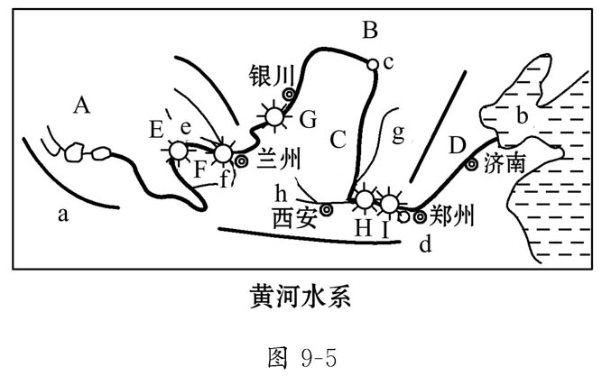

源流概况 | 黄河
源地、入海 | 源自a 山脉、注入b
长度流域面积 | 全长： 、流域面积：75.24万
干流流经省区 | 青、川、甘、宁、内蒙古、晋、陕、豫、鲁（共9个）
流经的地形区 | A 、B 、C 、D
上中下游划分 | 分界点：c 、d
主要支流 | e 、f 、g 、h
主要水电站 | E 、F 、H 、I
任务二：阅读教材55——56 页，知道黄河各段的特征及开发、利用
1．黄河各段的水文特征及开发、利用
河段 | 水文特征 | 开发利用
上游 | 河源水清，峡谷段水能丰富，河套段水流平缓 | 水能资源梯级开发，如龙羊峡、刘家峡等水电站，利用黄河进行灌溉
中游 | 多支流，水位落差大，含沙量大 | 建立水电站，如三门峡、小浪底等水电站
下游 | 水流缓慢，泥沙沉积，形成“地上河”
2.“地上河”的成因 。
凌汛主要发生在河水由较低纬度流向较高纬度的河段，即刘家峡至包头段，开封至入海口。如下图所示：
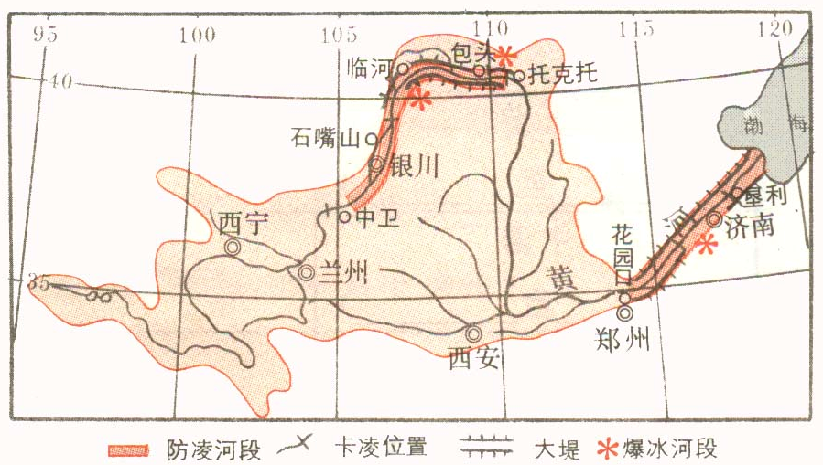
⊙ 任务三 阅读教材56——59 页 ，知道黄河的忧患与治理
读教材第57-58页填表：
河段 | 问题 | 治理措施
上游
中游
下游
预习诊断
1.长江、黄河共同流经的省级行政区是（ ）
A．青海、四川 B．青海、宁夏
C．云南、西藏 D．四川、陕西
2.下面有关三峡水利枢纽和小浪底水利枢纽的叙述，正确的是（ ）
A．两大水利枢纽都在河流的上游
B．三峡水利枢纽位于重庆境内
C．小浪底水利枢纽位于内蒙古境内
D．两大水利枢纽都在地势的二、三级阶梯交界处
3.人们常用“河水一石，其泥六斗”来描述黄河的多沙状况，黄河的泥沙主要来自（ ）
A.青藏高原 B云贵高原 C.黄土高原 D.内蒙古高原
4.“塞外江南”灌溉农田的水主要取之于（ ）
A.长江 B.黄河 C.珠江 D.塔里木河
5.分析下列省级行政区中，容易发生黄河凌汛的一组是（ ）
A．宁夏回族自治区、山东省
B．山东省、河北省
C．青海省、陕西省
D．陕西省、山西省
6.关于黄河的叙述，不正确的是（ ）
A.黄河上游峡谷多，水能资源丰富 B.从长度、水量来看黄河为我国的第二大河
C.黄河泥沙主要来自中游的黄土高原 D.黄河下游为“地上河”，易决口成灾
7.下列有关长江、黄河的叙述，正确的是（ ）
①长江有“黄金水道”之称，货运量大 ②黄河的“地上河”分布在黄河中游 ③规模宏大的三峡工程位于长江下游的江苏省 ④综合治理黄河，重点是搞好黄土高原的水土保持工作
A．①② B．②③ C．③④ D．①④
七年级八上第二章第3节《中国的河流》训练案（第3课时）
课堂拓展训练

一、选择题（每题3分，共30分）
1. 图中甲、乙两条大河注人的海洋分别是（ ）
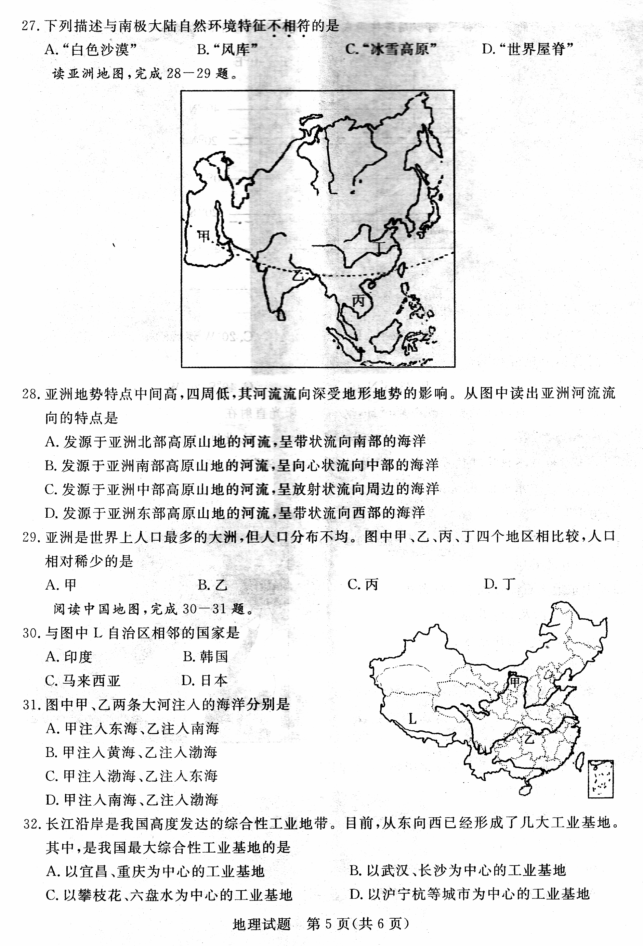
A．甲注入东海、乙注入南海
B. 甲注入黄海、乙注入渤海
C.甲注入渤海、乙注入东海
D.甲注入南海、乙注入渤海
2. 黄河上游与长江上游共同的特点是： ( )
A.水力资源丰富 B.含沙量大
C.有冰期 D.流量小
3. 长江、黄河源地的分水岭是 ( )
A.唐古拉山 B.巴颜喀拉山
C.喜马拉雅山 D.秦岭
4. 黄河下游的特点是： （ ）
Ａ.水流湍急 Ｂ.江阔水深
Ｃ.水能丰富 Ｄ.是“地上河”
5. 黄河的泥沙主要来自： （ ）
Ａ.黄土高原 Ｂ.青藏高原
Ｃ.内蒙古高原 Ｄ.华北平原
6. 读漫画“长江与黄河的对话”，下列叙述正确的是（ ）
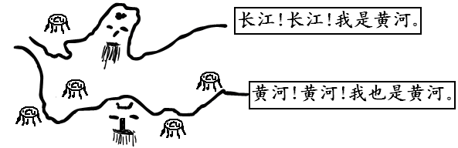
A.长江与黄河都结冰
B.长江与黄河的流量都不大
C.长江是名副其实的“黄金水道”
D.长江流域生态破坏严重，水土流失导致含沙量增大
7. 下列关于黄河、长江，说法正确的是（ ）
A．自西向东流入黄海
B．都有结冰期
C．水能资源主要集中在上游河段
D．干流都流经山东、江苏两省
8. 下列四幅水系图中，黄河水系图是（ ）
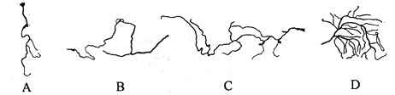
9.下列省区之间以黄河干流为天然界线的是 （ ）
A.青海和甘肃 B.宁夏和内蒙古
C.陕西和山西 D.山东和河北
10.下列河流中，既穿越地势的三级阶梯，又流经三大高原的是 （ ）
A.黄河 B.长江 C.黑龙江 D.珠江
二、综合题 （共20分）
11. 读图“中国局部区域图”，完成下列问题。
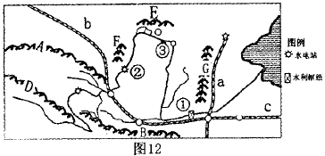
(1)属于季风区和非季风区分界线的山脉是 、 ；属于地势中第一、二级阶梯分界线的是 （均填字母)
(2)山脉G东侧的地形区是 。①是我国著名的 水利枢纽工程。
(3)黄河干流从②到③河段，水量减少的自然原因是 ；人为原因是 。
12. 读下图，回答问题：
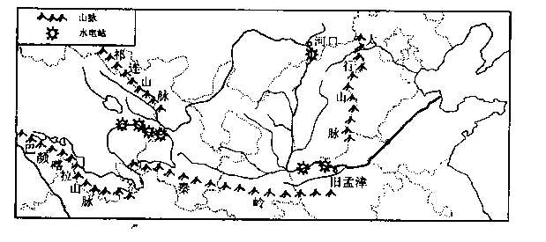
（1）从图中信息可知，黄河发源于青藏高原上的 山脉，曲折东流注入渤海，说明黄河属于 流河（内或外）。
（2）“黄河上游在峡谷中穿行，蕴藏着丰富的水能资源”，图中能说明这一特点的地理信息有 （列举一种），请你说出小浪底水电站位于黄河的 游（上、中或下）。
（3）七千多年前，黄河中下游地区气候温和，雨水适宜，黄河沿岸水草肥美，森林茂密，而如今位于黄河中游总面积58万平方千米的黄土高原，其水土流失面积竞达53万平方千米，那里每年有16亿吨泥沙流入黄河，你认为造成黄土高原水土流失严重的人为原因主要是 ，如何改变这种状况 。（列举一种措施）
（4）从图中信息可看出，黄河下游接纳的支流很少，其主要原因是泥沙淤积，河床抬高，形成了 河。
答案：1C2A3B4D5A6D7C8B9C10A
11.【答案】（1）E F A (2)华北平原 小浪底（3）自然原因：①河流主要流经干旱区，降水量少；②没有支流流入 人为原因：沿岸城市、工业用水和农业灌溉用水量大②没有支流流入。
12.【答案】（1）巴颜喀拉山 外 （2）河流落差大（多水电站） 中 （3）滥垦乱伐 植
树造林 （退耕还林还草等） （4）地上

限时训练
一、选择题
1. 有关黄河的叙述正确的是：（ ）
A．黄河长度和入海水量均居我国第二位
B．黄河下游流经平原，因此多支流和湖泊
C．黄河上、中游蕴藏着丰富的水能资源
D．黄河携带的泥沙主要来自于下游
2. 下列平原中，属黄河主要塑造的是：（ ）
Ａ.华北平原 Ｂ.长江中下游平原
Ｃ.成都平原 Ｄ.东北平原
3. 黄河在下列哪个省区入渤海？（ ）
Ａ.内蒙古 Ｂ.河南 Ｃ.山东 Ｄ.河北
4. 黄河下游支流少，流域面积小的原因是：（ ）
A．气候干旱 B.地上河
C.地势低平 D.工农业生产耗水过多
5. “泾渭分明”是我国的一句成语，用来形容事情的好坏，就象古时的泾水和渭水一样清浊分明。春秋以前，泾河要比渭河清，但战国以后，这两条河流就好象展开了竞赛，先是泾浊于渭，东汉以后，又渭浊于泾，两河越来越浊，至今都浊浪滚滚，泾渭不分了，其根本原因是： （ ）
A.河水全无 B.河水清澈
C.流域内植被覆盖好 D.水土流失严重
二、综合题
6. 读下图，写出图中代码所代表的地理事物，并回答问题。
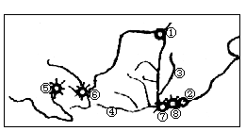
（1）支流名称：③_____ ④______
（2）电站名称：⑤_____ ⑥______
⑦______ ⑧______
（3）划分黄河上、中、下游河段的地点：
①_____、②_____。
（4）黄河发源于____，源头的河流叫____，沿途流经的省会城市是_____、_____。
（5）黄河与长江的分水岭是________。
（6）"塞上江南"是指____和______平原。
答案：1C2A3C4B5D
6.（1）汾河 渭河 （2）龙羊峡 刘家峡 三门峡 小浪底 （3）河口 旧孟津（4）巴颜喀拉山 约古宗列曲 兰州 济南（5）秦岭 （6）河套平原 宁夏

